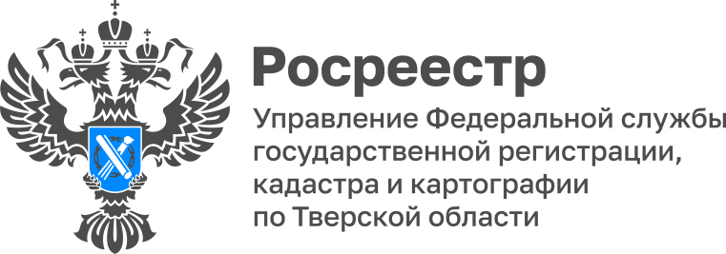 ПРЕСС-РЕЛИЗ

В тверском Росреестре состоялась тематическая
«горячая линия» по вопросам предупреждения нарушений земельного законодательства

24 августа в Управлении Росреестра по Тверской области состоялась тематическая «горячая линия» по вопросам предупреждения нарушений земельного законодательства. В основном специалисты отдела государственного земельного надзора Управления консультировали граждан по вопросам, касающимся существующих видов нарушений: нецелевого использования земельных участков, их самозахвата, а также неиспользования земельного участка. Всего за консультацией на «горячую линию» обратились 27 человек.

Одним из звонивших оказался мужчина, которого интересовали следующие вопросы: какой установлен максимальный срок неиспользования земельного участка, предназначенного для индивидуального жилищного строительства (ИЖС), какое наказание предусмотрено за неиспользование такого участка и будет ли считаться использованием по назначению, если на участке имеется огород и стоит постройка (туалет).

В ходе консультирования специалист тверского Росреестра разъяснил, что к использованию земельного участка, предназначенного для ИЖС, следует приступить в течение 3-х лет. На участке обязательно должен быть построен индивидуальный жилой дом или фактически начато его строительство. За неиспользование такого земельного участка более 3-х лет Кодексом Российской Федерации об административных правонарушениях установлена ответственность для граждан в виде штрафа в размере не менее 20 тыс. рублей. Позвонившему рекомендовано направить в Главное Управление архитектуры и градостроительства Тверской области уведомление о планируемом строительстве индивидуального жилого дома на данном земельном участке.

Не менее актуальным вопросом у звонивших на «горячую линию» стал вопрос о возможности строительства жилых домов на земельных участках, относящихся к землям сельскохозяйственного назначения. Гражданам даны разъяснения о том, что возводить жилые дома на землях сельхозназначения, в том числе занятыми сельскохозяйственными угодьями, можно исключительно в том случае, если они используются крестьянско-фермерскими хозяйствами для осуществления своей деятельности (Федеральный закон от 11.06.2003 № 74-ФЗ «О крестьянском (фермерском) хозяйстве»).

«Окончательное решение вопроса о возможности строительства «домов фермеров» федеральный закон оставил за регионами, - отмечает заместитель руководителя Управления Росреестра по Тверской области Андрей Тяпкин. - И в этой связи правообладатели земельных участков, расположенных на землях сельхозназначения, должны знать, что в Тверской области действует закон об утверждении перечня муниципальных образований (Закон Тверской области от 25.02.2022 № 2-ЗО), согласно которому строительство, реконструкция и эксплуатация жилых домов на землях сельхозназначения, используемых крестьянскими (фермерскими) хозяйствами, не допускаются во всех 36 городских и муниципальных округах и муниципальных районах Тверской области. Иными словами, строительство дома на земельном участке, относящемся к землям сельхозназначения, станет нарушением закона. Владелец не сможет зарегистрировать права на такой дом, он будет считаться самостроем и, в случае выявления данного факта в ходе проверочных мероприятий контролирующим органом, владелец получит предписание о сносе такой постройки».

Помимо вопросов, касающихся использования земельных участков и нарушений требований земельного законодательства, задавались вопросы по другим направлениям, в том числе по регистрации прав на объекты недвижимости, кадастровому учету объектов недвижимости, расчету налога на земельные участки, составлению межевых планов, устранению реестровых ошибок, нарушению градостроительных норм при застройке участков и др. В таких случаях гражданам доводилась общая информация и было рекомендовано обратиться к соответствующим компетентным лицам (предоставлялись номера телефонов) либо в соответствующие уполномоченные органы (органы местного самоуправления, Главное Управление архитектуры и градостроительства, УФНС по Тверской области и др.).

О Росреестре

Федеральная служба государственной регистрации, кадастра и картографии (Росреестр) – федеральный орган исполнительной власти, осуществляет функции по государственной регистрации прав на недвижимое имущество и сделок с ним, по проведению государственного кадастрового учёта недвижимого имущества, землеустройства, государственного мониторинга земель, навигационного обеспечения транспортного комплекса, а также функции по государственной кадастровой оценке, федеральному государственному надзору в области геодезии и картографии, государственному земельному надзору, надзору за деятельностью саморегулируемых организаций оценщиков, контролю деятельности саморегулируемых организаций арбитражных управляющих.

Контакты для СМИ
Макарова Елена Сергеевна,
помощник руководителя
Управления Росреестра по Тверской области

+7 909 268 33 77, (4822) 47 73 34 (доб. 1010)

69_press_rosreestr@mail.ru
https://rosreestr.gov.ru/site/
https://vk.com/rosreestr69
https://t.me/rosreestr69
170100, Тверь, Свободный пер., д. 2

